Консультация для родителей «Знакомимся с природой играя»
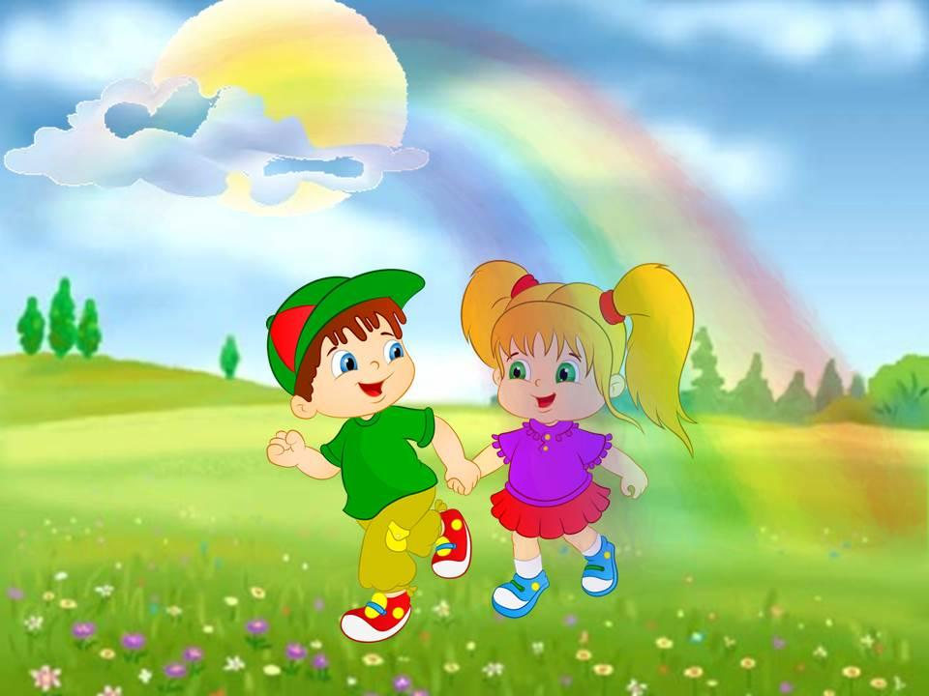
Человек и природа. Эта тема очень актуальна в наше время, так как деятельность людей порой губительно влияет на окружающую среду, животный и растительный мир, к сожалению, уже нередки ситуации, граничащие с экологическими катастрофами.
Так как дети лучше всего обучаются в процессе игры, наиболее рациональным способом знакомства дошкольников с природой является дидактическая игра экологического содержания.
Разнообразные игры с экологическим содержанием не только знакомят ребенка с окружающим вокруг миром, но и помогают сформировать систему социальных ценностей, ориентированных на бережное отношение к природе.

Значение экологических игр:
- Большое влияние оказывают экологические игры и на умственное развитие. Дети учатся рассуждать, делать выводы, обобщать, при этом тренируются их внимание, память.
- Так же в процессе экологических игр обогащается словарный запас: дети узнают названия животных, птиц, растений, насекомых, учатся описывать их внешний вид, характерные особенности.
- Экологические игры способствуют и развитию математического мышления – ребенок отсчитывает необходимое количество предметов (Например, игра «Собери шишки в корзину»), сравнивает их по величине и форме, совершенствуется ориентировка во времени (игра «Что сначала, что потом?»).
Хотелось бы познакомить поближе с различными экологическими играми. И чтобы вы эту информацию в будущем использовали в жизни - играли в них со своими детьми – дома, на прогулках, в лесу, на отдыхе.
В эти игры можно играть с детьми дома, по дороге в детский сад, на прогулке и в любой свободной деятельности.

«Игры экологического содержания»

Игра «Цепочка». Вы называете объект живой или неживой природы, а ребёнок называет один из признаков данного объекта, далее вы называете признак, далее опять ребёнок так, чтобы не повториться.
Например, объект живой природы «белка» - животное, дикое, лесное, рыжее, пушистое, грызёт орехи, прыгает с ветки на ветку и т.д.

Игра «Да» или «нет». На все вопросы в игре можно отвечать только словами «да» или «нет». Ребёнок загадывает какое-либо животное (растение). Вы спрашиваете, где живёт это животное, какое оно, чем питается. Ребёнок должен отвечать только двумя словами «да» или «нет». После отгадывания игроки меняются ролями в игре.

Игра «Ассоциации». В этой игре загадывается объект природы, животного и растительного мира. Взрослый и ребёнок по очереди называют слово, связанное какой-либо ассоциацией с заданным объектом, далее игрок, чья очередь говорит уже слово, которое ассоциируется у него с последним словом, про звучащим в игре. Таким образом, в игре выстраивается ассоциативная цепочка. Пример: муха-тепло-жара-солнце-лето-каникулы-зоопарк-слон.

Игра «Четвёртый лишний». Вы называете 4 объекта природы, ребёнку нужно найти лишний объект и обосновать свой выбор.
1.заяц, ёж, лиса, шмель;
2.дождь, снег, облако, роса;
3.роза, одуванчик, гвоздика, тюльпан;
4.корова, волк, овца, кролик;
5.трясогузка, паук, скворец, сорока;
6.бабочка, стрекоза, енот, пчела;
7.ель, берёза, яблоня, осина;
8.лиса, свинья, лось, кабан
9.кузнечик, божья коровка, воробей, майский жук;
10. лес, парк, роща, тайга.

Игра «Вершки-корешки». Вы называете овощи, ребёнок делает движения руками: если овощ растёт на земле, на грядке, он поднимает рук вверх. Если овощ растёт на земле – руки опускает вниз.

Игра «Береги природу». Родитель предлагает из нашего мира убрать что либо, например, солнце, облака, реки, леса и т.д., а ребёнок должен рассказать (можно с Вашей помощью), что произойдёт с оставшимися живыми объектами, если на Земле не будет названного объекта.

Игра «Я знаю». Вы называете ребёнку класс объектов природы (звери, птицы, рыбы, растения, деревья, цветы). Ребёнок говорит: «Я знаю пять названий зверей:» и перечисляет (например, лось, лиса, волк, заяц, олень). Аналогично называются другие классы объектов природы.

Игра «Птица, рыба, зверь». Вы бросаете мяч ребёнку и произносите слово «птица». Ребёнок, поймавший мяч, должен подобрать видовое понятие, например, «воробей», и бросить мяч обратно. Аналогично проводится игра со словами «зверь» и «рыба».

Игра «Земля, вода, воздух». Родитель бросает мяч ребёнку и называет объект природы, например, «срока». Ребёнок должен ответить «воздух» и бросить мяч обратно. В ответ на слово «дельфин» - ребёнок отвечает «вода», на слово «волк» - «земля» и т.д. Возможен и другой вариант игры: родитель называет слово «воздух». Ребёнок, поймавший мяч, должен назвать птицу. В ответ на слово «земля» - животное, обитающее на земле: на слово «вода» - обитателя рек, морей, озёр и океанов.

Игра «Летает, плавает, бегает». Родитель называет детям объект живой природы. Ребёнок должны изобразить способ передвижения этого объекта.
Например, при слове «зайчик», ребёнок прыгает; при слове «карась» - имитирует плывущую рыбу; при слове «воробей» - изображает полёт птицы.

